USTAWIENIE TELEFONU JAKO przekaźnika sieci wi-fi
Nie masz w domu Internetu stacjonarnego ani Wi-Fi? Możesz ustawić swój telefon jako sieć Wi-Fi. Nazywa się to hotspot Wi-Fi.
Możesz zalogować się do takiej sieci z komputera lub tableta. Dzięki temu możesz cieszyć się dostępem do sieci na innym urządzeniu. Komputer lub tablet korzysta wtedy z danych Twojego abonamentu komórkowego.

ZANIM ZACZNIESZ: POBIERZ APLIKACJĘ TWOJEGO OPERATORA
Najpierw musisz wiedzieć, jaki pakiet danych posiadasz w abonamencie.
W tym celu pobierz aplikację Twojego operatora np. Telenet, Scarlet, Proximus…
Oto jak to zrobić:
- Znajdź na telefonie aplikację Google Playstore. Wygląda tak:

- Wpisz nazwę operatora w pasku wyszukiwania np. Telenet, Base, Proximus

- Wprowadź dane wymagane przez aplikację. Wymagane dane mogą różnić się w zależności od aplikacji. Na pewno potrzebny będzie Twój numer klienta. Znajdziesz go na każdej fakturze od operatora, a także w umowie.
W aplikacji możesz sprawdzić, ile danych już wykorzystałeś/aś. Dane będą zużywane szybciej, jeśli inne urządzenie także z nich korzysta. Zadbaj o to, aby nie przekroczyć limitu. W aplikacji możesz ustawić otrzymywanie powiadomienia o tym, kiedy Twój limit danych jest prawie wykorzystany.
Podczas kryzysu wywołanego koronawirusem wielu operatorów oferuje dodatkowe dane. Sprawdź na stronie operatora, jakie działania podejmuje. Możesz to też sprawdzić w aplikacji operatora.
UWAŻAJ NA ZUŻYCIE DANYCH! JEŚLI PRZEKROCZYSZ LIMIT, MUSISZ DODATKOWO ZAPŁACIĆ.
Postaraj się nie wykorzystać swoich danych w tydzień. Rozplanuj korzystanie swoich danych na cały miesiąc. Oto kilka wskazówek:
- Odwiedzaj tylko strony internetowe, które są Ci potrzebne przy pracy domowej, świadczeniach, zamówieniach…
- Filmiki i gry online zużywają mnóstwo danych.
- Przeglądanie Facebooka i Instagrama także zużywa sporo danych
- Rozmowy wideo przez Whatsapp lub Facetime zużywają mniej danych niż przez Skype’a lub Messengera.

KROK 1: OTWÓRZ USTAWIENIA TELEFONU
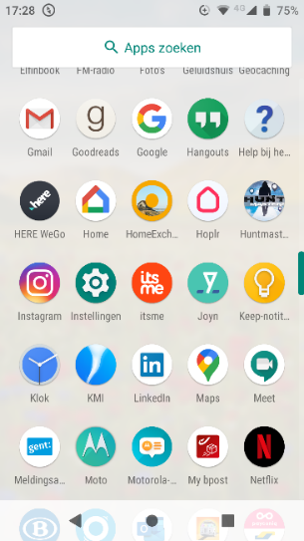
W większości telefonów wygląda jak koło zębate
Koło zębate znajdziesz wśród swoich aplikacji

KROK 2: ZNAJDŹ FUNKCJĘ HOTSPOT wi-fi

SPRAWDŹ, CZY W USTAWIENIACH JEST PASEK WYSZUKIWANIA.
Rozpoznasz go po ikonie lupy. Pasek wyszukiwania znajduje się zazwyczaj u góry ekranu.
Wpisz ‘Hotspot’ w pasku wyszukiwania

NIE MASZ PASKA WYSZUKIWANIA? Musisz kliknąć jeszcze parę razy.
ZNAJDŹ JEDNO Z TYCH SŁÓW I KLIKNIJ NA NIE:
- Sieć
- Bezprzewodowo
- Połączenia
- Internet
- Łączność
Kliknij teraz na jedno z poniższych słów, lub na słowo do nich podobne:
- Tethering
- Hotspot
- Hotspot Wi-Fi
- Przenośny hotspot Wi-Fi
- Osobisty hotspot

Idź dalej, aż dotrzesz do ekranu, gdzie możesz włączyć ‘hotspot Wi-Fi’ lub ‘tethering’. Zwykle używa się w tym celu suwaka. Włącz hotspota poprzez przesunięcie suwaka w prawo.

KROK 3: USTAW HOTSPOT
Musisz ustawić 3 rzeczy. Kolejność może różnić się w zależności od telefonu.
ZABEZPIECZENIE
Musisz zabezpieczyć swój hotspot. W przeciwnym razie każdy będzie mógł korzystać z Twoich danych.
Ustaw ‘zabezpieczenie na ‘WPA2 PSK’. Zazwyczaj jest to już ustawione.
HASŁO
Ustaw hasło na swoim hotspocie. To hasło wprowadzisz za chwilę na komputerze lub tablecie.
Wybierz silne hasło. Użyj na przykład zdanie, które możesz dobrze zapamiętać.
NAZWA TWOJEGO HOTSPOTA
Możesz wybrać także nazwę hotspotu. Dzięki temu łatwo go znajdziesz na komputerze lub tablecie.
Możesz także pozostawić nazwę, która już tam jest. Zwykle jest to model Twojego telefonu.

KROK 4: POŁĄCZ SIĘ Z SIECIĄ NA KOMPUTERZE LUB TABLECIE
Znajdź na komputerze lub tablecie ‘dostępne sieci Wi-Fi.
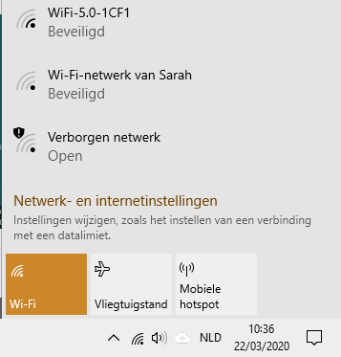
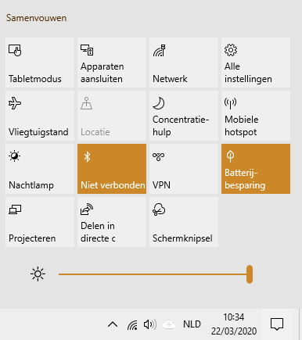
Na komputerze z Windows 10 odbywa się to tak:

Kliknij na prostokąt znajdujący się po prawej stronie na dole ekranu
Kliknij następnie na ‘sieć’.
Widzisz teraz to

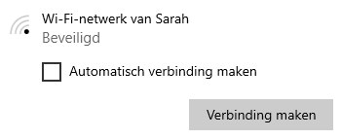
Znajdź nazwę swojego hotspota i kliknij na niego.
Usuń zaznaczenie z opcji ‘połącz automatycznie’
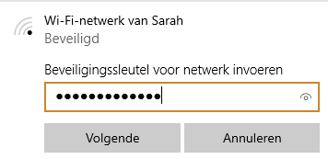
Wpisz hasło, które przed chwilą wybrałeś/aś.

Krok 5: USTAW LIMIT DANYCH
Na komputerze odbywa się to tak:
Krok 1 Krok 2
Kliknij na ‘Ustawienia sieci i Internetu’

- Kliknij ponownie na prostokąt znajdujący się po prawej stronie na dole ekranu

- Kliknij następnie na ‘sieć’.

Krok 3 Krok 4
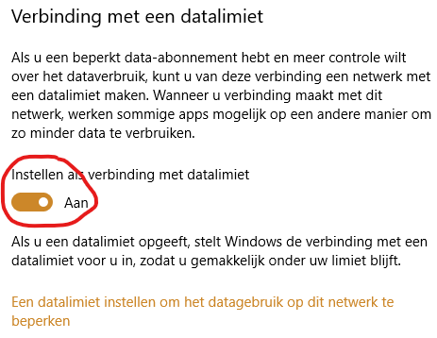
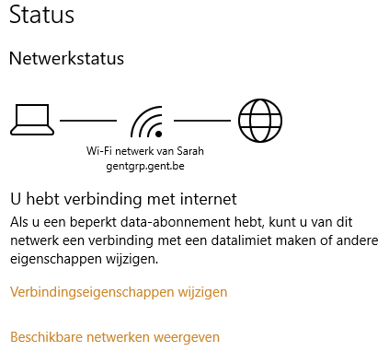
Widzisz teraz to. Kliknij tutaj: Przewiń zawartość na tym ekranie, aż zobaczysz to:

Kliknij na ‘włączone’.

Póżniej kliknij tutaj

Krok 5 Krok 6
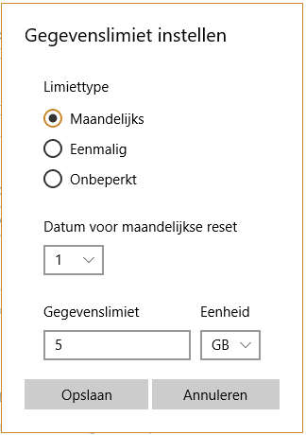
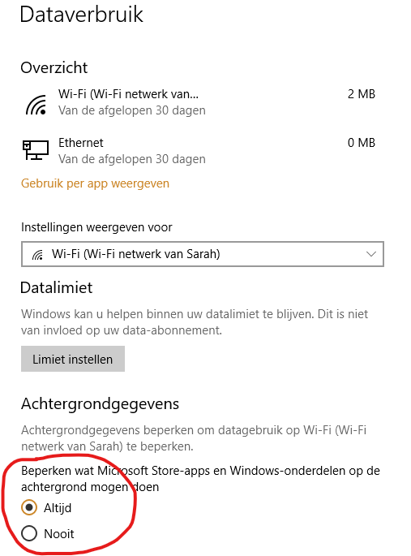
Limit, który ustawisz, zależy od tego, ile danych posiadasz. Wpisz połowę posiadanych danych:
Kliknij najpierw na ‘zawsze’

Następnie kliknij na ‘Ustaw limit’

